附件4

创新创业教育学分审批操作指南

**1.登录“四川大学教务管理系统”（http://zhjwjs.scu.edu.cn/login）：**



**2.进入“学分认定审批”，对“待审批”的学生申报材料进行严格审核，点击“操作”填写审批意见：**

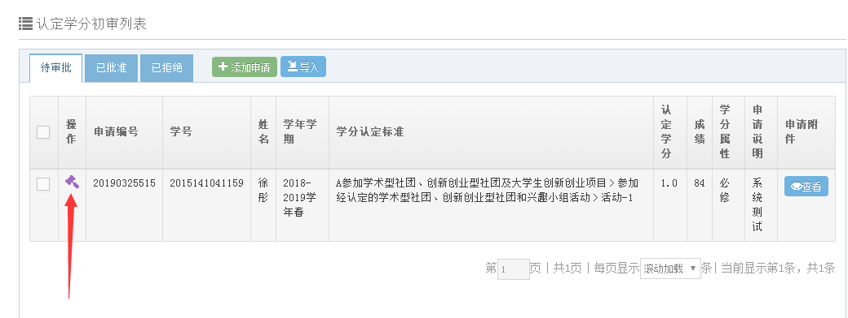

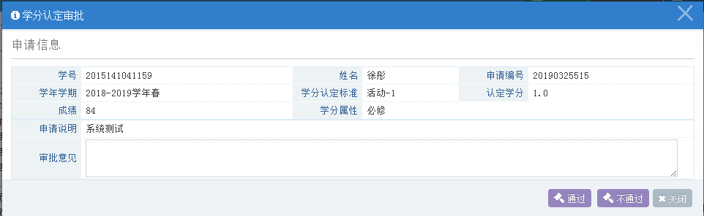

**或点击前面的“□”，进行批量审批：**

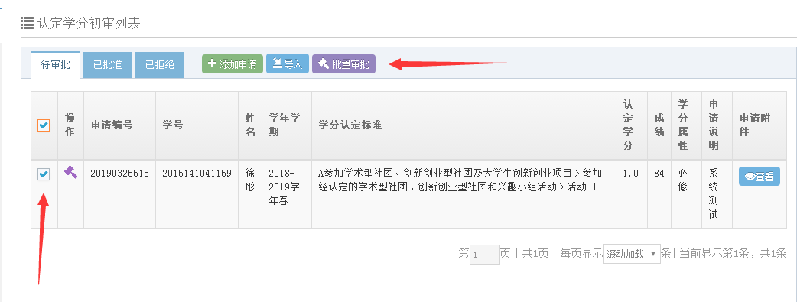

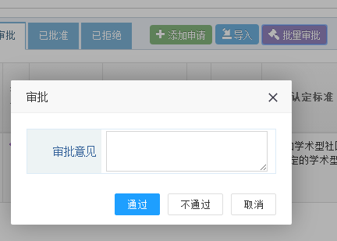

**3.审批后，及时提醒审核未通过（已拒绝）的学生重新申报。**



**4.如需为学生录入，点击“+添加申请”，通过查找学号找到学生后，在左侧选择申请的学分项目进行申报。**

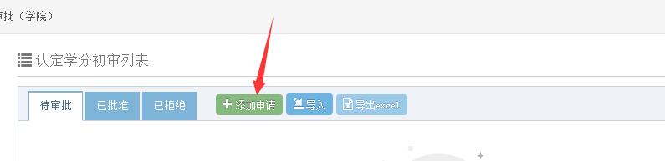

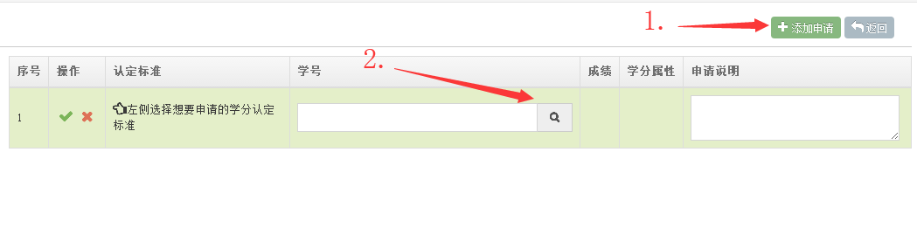

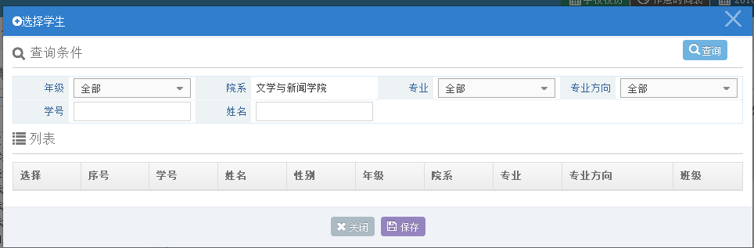

**或者点击“导入”，下载模板填好后上传。**

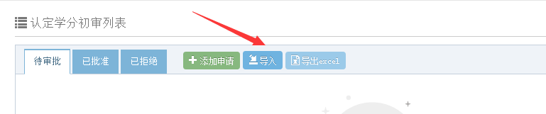

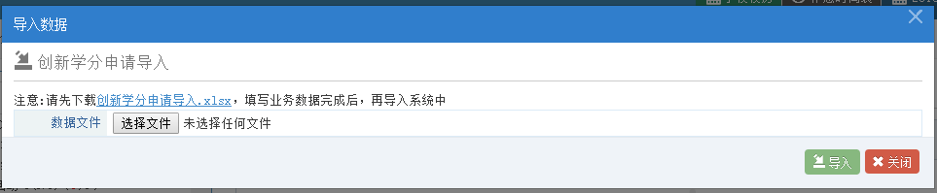

**5. 审批完成后，在“已审批”中导出审核汇总表（点击“导出excel”），进行为期一周的公示。公示结束后，各学院报送纸质版审核汇总表（需签字盖章）到教务处双创办。**

